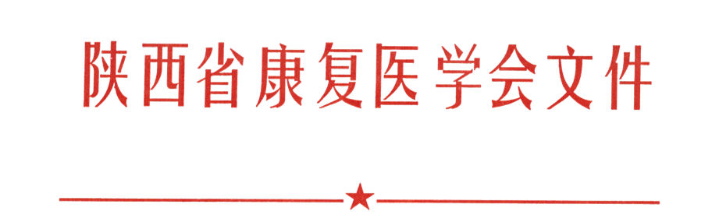

陕康发（2021-12-6）

陕西省康复医学会疫情防控倡议书
尊敬陕西省康复医学会全体会员：
当前，西安市新冠肺炎疫情防控形势严峻，疫情就是命令，防控就是责任。陕西省康复医学会要求我会全体会员，要深入学习贯彻习近平总书记关于疫情防控工作的重要指示精神，坚决落实党中央、国务院及陕西省委决策部署，把疫情防控作为当前一项重要的政治任务，坚定必胜信心，发扬连续奋战精神，与时间赛跑，刻不容缓做好各项防控工作，确保“外防输入、内防反弹”落到实处，全力以赴遏制疫情传播蔓延态势。现发出如下倡议：
一、要求我会全体会员大力弘扬“生命至上，举国同心，舍生忘死，尊重科学，命运与共”的抗疫精神，积极投身于疫情防控的第一线；提高站位，当好疫情防控的“先行者”，为打赢疫情防控阻击战、维护人民健康贡献我们的力量。
二、要求我会全体会员带头严格落实各项疫情防控规定，“不聚会、不聚餐、不聚集”，减少出入公共场所和人员密集场所，自觉做到非必要不流动，非必要不离市。严格落实正确佩戴口罩、扫码亮码、勤洗手、多通风、保持社交距离等良好习惯，增强自我防护意识。
三、要求我会全体会员及时关注官方权威发布，不信谣、不传谣，不在网络、朋友圈、微信群随意发布未经证实的虚假消息，积极宣传疫情防控知识，共同营造科学防治、理性应对的社会氛围。
四、要求我会全体会员全方位多角度加强线上康复科普宣传及远程康复指导，做到“疫情不解除，科普不掉线”，为我省群众提供精准适宜惠民的康复服务。
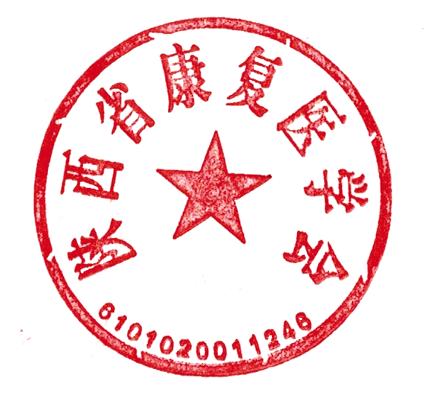
疫情当前，白衣战士责无旁贷，即使面临艰难险阻，仍需逆向前行。希望大家团结一心、众志成城、迎难而上，为争取我省疫情防控全面胜利、为党和人民交上一份满意的答卷！

陕西省康复医学会
2021年12月22日

